Convenciones
CO: Consultor PS: Profesional de Soporte UF: Usuario Final Campo Obligatorio

INFORMACIÓN GENERAL DE LA SOLICITUD (PS)
Número Solicitud * | 5009 | Fecha de Elaboración* | 08/10/2014 | Solicitado por* | Ventas Reguladas | Área Impactada* | Ventas Reguladas | Categoría* | <Normal>

MAESTRO DE PRUEBAS
No. | Código | Descripción Breve | Prerrequisitos | Paso a Paso | Datos de Entrada | Resultado Esperado | Naturaleza
1 |  | Configuración Clasificador contable por Categoría por Ciclo por Orden interna, para el tipo de producto 6121 – Genérico | 1-Permisos sobre la forma LDCLCTOICL | 1-Ingresar a la forma LDCIMINCON  Menú Configuración luego opción Configuración Interfaz Contable y por ultimo opción Clasificador Contable x Categ x Ciclo x OI - LDCTTGC.  2- Configurar la orden interna para un clasificador contable específico y su ciclo. | Campos forma LDCLCTOICL (categoría, orden, ciclo, provisiona) | Configuración almacenada en la tabla ldci_oiprdgenerico | + / -
2 |  | Probar la nueva configuración de las ordenes internas para los productos de tipo 6121 en la Interfaz Contable | 1- Permisos sobre la forma FPCT | - Generar Hechos económicos  - Generación de Registros económicos  - Configurar en el detalle para que se almacene la información del CICLO  - Ejecutar el proceso de Interfaz contable |  | Monitorear la interfaz y verificar la información de las órdenes internas configuradas.

Actividades:

- (PS) - Presentar evidencias de pruebas de T.I en ambiente de calidad.
- (UF) - Presentar evidencias de pruebas de usuario en ambiente de calidad.

Nota: El correo de aprobación del dueño del proceso debe contener la evidencia de las pruebas, sobre las cuales está aprobando.

EVIDENCIA DE LAS PRUEBAS DE T.I (CO / PS)

Responsable de la prueba | Cargo | Fecha de Ejecución | Resultado de la prueba | Observaciones
Oscar Parra | Ingeniero Desarrollo | 26/05/2015 |  | <En caso de rechazo>

- Configuración LDCLCTOICL - Clasificador Contable x Categ x Ciclo x OI

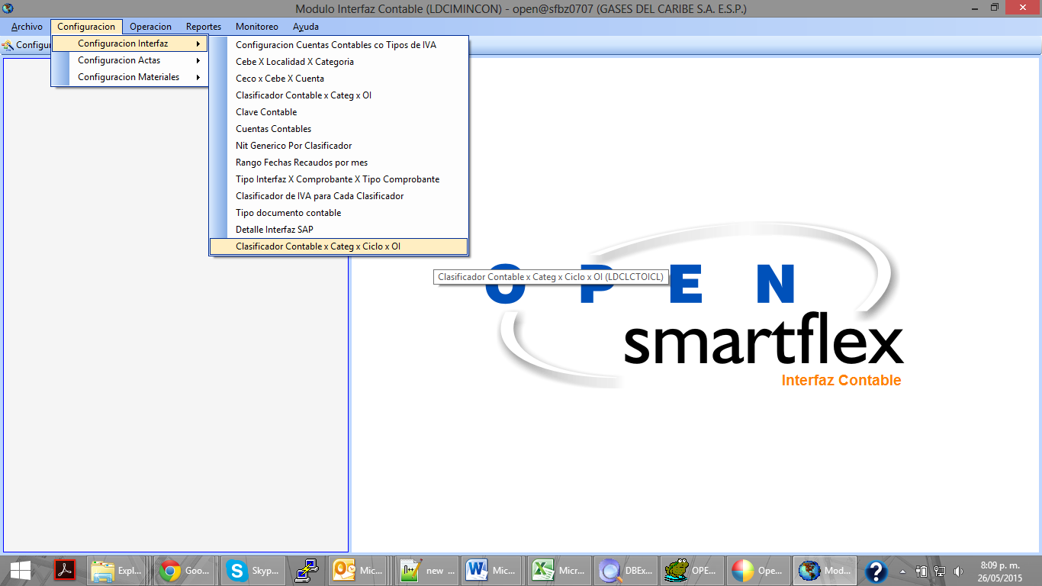

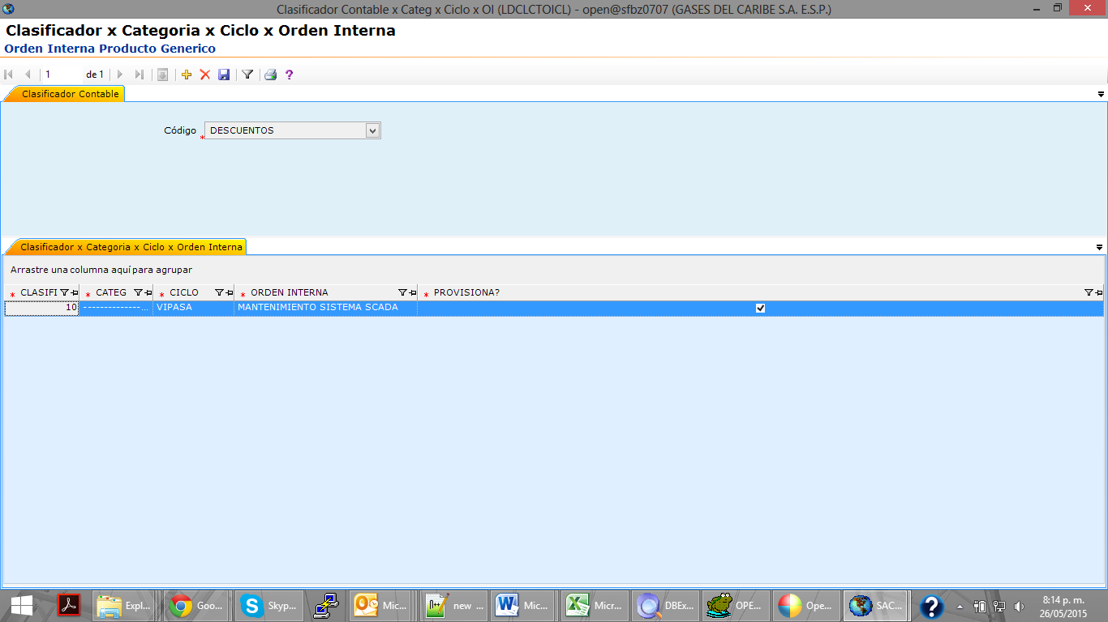

- Ejecutar Proceso de Interfaz

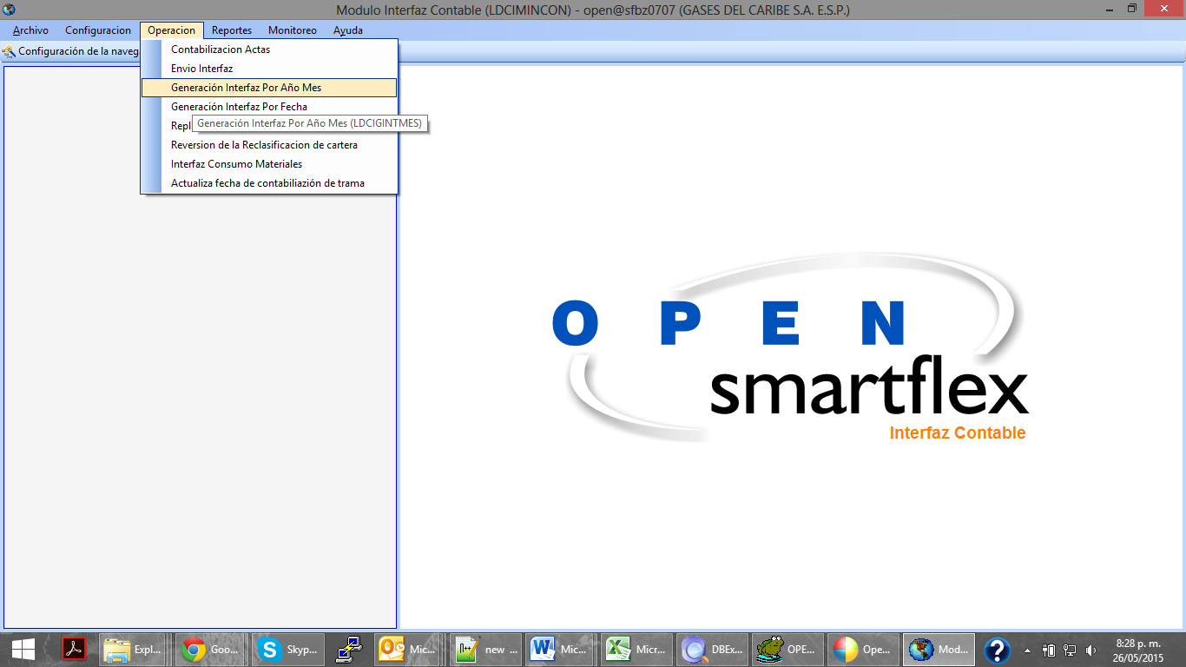

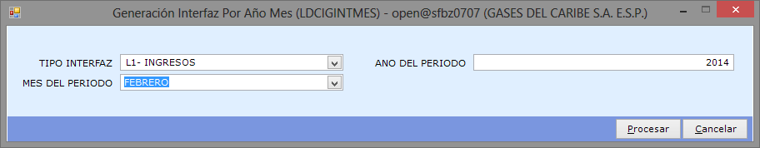

Monitorear el log y la interfaz Contable

Use este espacio para pegar la evidencia de las pruebas de T.I (obligatorio)

EVIDENCIA DE LAS PRUEBAS DE USUARIO (UF)

Responsable de la prueba | Cargo | Fecha de Ejecución | Resultado de la prueba | Observaciones
 |  |  | <Aprobadas> | <En caso de rechazo>

Use este espacio para pegar la evidencia de las pruebas. El correo de aprobación del dueño del proceso debe contener la evidencia de las pruebas, sobre las cuales está aprobando.

